DEMANDE de SOUTIEN à GEDEPEON pour 2007
GRACE / IPHC/DRS Strasbourg

Equipe :

Gérard Rudolf (CNRS), Paule Baumann (CNRS), Philippe Dessagne (CNRS),
Maëlle Kerveno (CNRS), Habib Karam (doctorant)

Contexte général

Ces dernières années, notre équipe, le Groupe de Recherches sur l’Aval du Cycle Electronucléaire (GRACE) de l’IPHC - IN2P3, a concentré ses efforts sur la faisabilité des mesures des sections efficaces de réactions (n,xn) en utilisant la spectroscopie gamma prompte. Celle-ci ayant été démontrée auprès des faisceaux de neutrons de GELINA, base de vol 200m, (IRMM Geel, Belgique) et de CYCLONE (UCL Louvain-la-Neuve, Belgique) deux mesures définitives ont été réalisées en 2004 : celle de la réaction ²⁰⁷Pb(n,2n) auprès de GELINA et celle de la réaction ²³²Th(n,5n) auprès de CYCLONE. En 2005 et 2006 nous avons poursuivi nos campagnes de mesures auprès de GELINA pour les isotopes ²⁰⁶Pb et ²⁰⁸Pb. L’année 2006 a été également consacrée à la mise au point de la mesure de la réaction ²³⁵U(n,n’) et ²³⁵U (n,2n) auprès de l’accélérateur GELINA (base de vol 30m), cette mesure étant une première étape à franchir afin de définir les conditions de faisabilité de la mesure de la section efficace de réaction ²³³U(n,2n).

Notre défi ultime est donc la mesure de la section efficace de la réaction ²³³U(n,2n) qui produit l’uranium-232. Dans sa chaîne de décroissance ce noyau aboutit à l’émission d’un γ de haute énergie (2.6 MeV), γ qui rend délicat le retraitement du combustible et le démantèlement des centrales, mais qui constitue aussi un moyen de lutter contre la prolifération. Aucune donnée expérimentale n’existe sur cette réaction pourtant importante dans le cycle du thorium et les bases de données évaluées diffèrent largement entre elles (cf. Figure 1.)

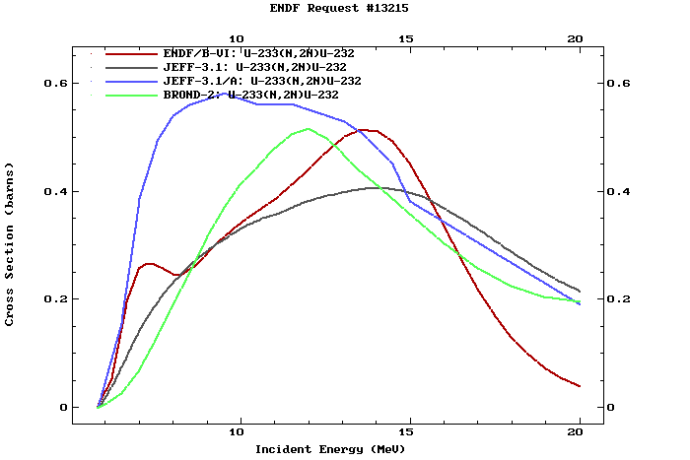
Figure 1: section efficace de la réaction ²³³U(n,2n) pour différentes bases de données.

Dans l’optique de cette mesure, la méthode que nous avons développée, c'est-à-dire la spectroscopie γ prompte digitalisée, doit être encore améliorée. En effet, à ce jour et auprès du faisceau neutron GELINA, nous sommes très dépendants du flash γ qui précède les bouffées de neutrons puisque nous devons pouvoir séparer les γ qui proviennent de la désexcitation du noyau formé par réaction (n,xn) de ceux du flash. De plus, si on souhaite mesurer des sections efficaces pour des réactions mettant en jeu des actinides, on ne peut pas envisager de grandes quantités de matière radioactive pour des raisons de radioprotection, d’auto-absorption des rayons γ de faible énergie et de bruit de fond induit par les γ de radioactivité. Une solution est donc de raccourcir la base de vol pour profiter d’un plus haut flux de neutrons mais, dans ce cas, le temps entre le γ flash et les premiers γ de désexcitation devient très faible (~ 400 ns pour des γ issus des réactions induites par les neutrons de 20 MeV).

Avant de nous lancer dans la mesure de la section efficace de la réaction ²³³U(n,2n), nous avons préféré tester notre méthode avec une cible moins active ²³⁵U pour laquelle des mesures existent et sur lesquelles nous pourrons valider notre méthode. En effet, des améliorations concernant la collimation du faisceau, les cartes d’acquisition, … étaient nécessaires pour rendre possible cette mesure (cf. § suivants).

Bilan de l’action effectuée grâce au soutien GEDEPEON 2006

Notre précédente demande de soutien à GEDEPEON concernait la mesure des réactions (n,xn) pour des cibles actives auprès de GELINA et plus précisément la fabrication de ces cibles radioactives. Nous travaillons en collaboration avec l’équipe d’A.J.Plompen de l’IRMM (Geel) ce qui nous permet d’accéder à des matériaux actifs tels que ²³⁵U, ²³³U. L’année passée se posait la question de la mise en forme de ces cibles et nous avions envisagé l’achat d’un laminoir qui faisait donc l’objet de notre demande de soutien à GEDEPEON. Finalement cet équipement a été financé par nos collègues Belges.
Au vu des premiers résultats des tests sur une cible ²³⁵U (cf § suivant), il nous est apparu que pour limiter le temps d’accumulation de la statistique, deux détecteurs HPGe planaires supplémentaires seraient nécessaires. Avec le soutien GEDEPEON octroyé l’année dernière, nous avons donc réalisé l’achat d’un détecteur HPGe ainsi que d’une carte d’acquisition TNT 4 voies (100MHz, 14 bits).

Projets pour l’année 2007

L’année 2007 sera consacrée à la mesure de la section efficace de réaction ²³⁵U(n,xn γ) pour x=1 et 2.

L’utilisation de cible active ne permet pas de disposer de grande quantité de matière∗, mais les différentes lignes de vol disponibles auprès de GELINA permettent de compenser cet effet en choisissant une base de vol proche de la source de neutrons. Ainsi en se plaçant à 30m plutôt qu’à 200m, nous augmentons par un facteur 40 le nombre de neutrons incidents. Un premier test qui a permis d’identifier les améliorations nécessaires à l’application de notre méthode (spectroscopie γ prompte), a donc été réalisé en novembre 2005 avec une cible ²³⁵U.
Un premier constat concernait le γ flash détecté par les compteurs germanium. D’une part, il est apparu que la collimation du faisceau pouvait être améliorée sur cette base de vol, ce qui a été pris en charge par nos collègues Belges. D’autre part, à cette distance de la source de neutrons, le γ flash n’est plus séparé des γ issus des réactions induites par les neutrons les plus rapides (20 MeV) que de 392ns. Malgré notre acquisition digitalisée et son faible temps de mise en forme (3μs), nous ne pouvons séparer ces évènements et nous sommes dans l’obligation de rejeter les évènements qui suivent la détection d’un γ flash. Compte tenu du taux de γ flash détecté dans nos compteurs cela revient actuellement à rejeter un évènement sur quatre. Une solution naturelle est donc d’augmenter le nombre de détecteurs (à chaque bouffée de neutrons tous les détecteurs ne sont pas touchés pas le γ flash). Dans le cas de ²³⁵U, l’ajout de deux détecteurs HPGe planaires (ce qui représenterait un total de quatre détecteurs pour la mesure) permet d’obtenir une statistique suffisante dans les pics d’intérêt avec seulement 2 mois de temps faisceau. Lors de nos tests, en 75 heures et avec un détecteur, nous avons obtenu 300 coups dans le pic à 152.7 keV (transition 4+->2+ du noyau ²³⁴U) pour une fenêtre en temps de vol correspondant à une tranche en énergie neutron de 6 à 20 MeV. La Figure 2 présente la distribution en énergie des γ observée dans un détecteur germanium pour la même fenêtre en temps citée précédemment (B) et pour une fenêtre correspondant à une gamme en énergie neutron de 1 à 6 MeV (A). Dans le spectre A on voit apparaitre les transitions correspondant à la réaction ²³⁵U(n,n’) et dans le spectre B le pic (en rouge) correspondant à la transition 4+->2+ du noyau ²³⁴U formé par la réaction ²³⁵U(n,2n).

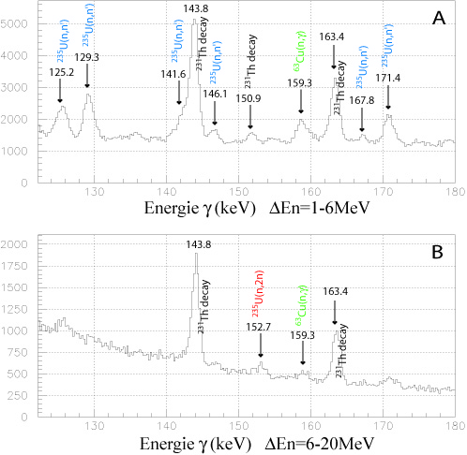

Figure 2: Distribution en énergie dans un détecteur HPGe. Le spectre A correspond à une tranche en énergie neutron de 1 à 6 MeV et le spectre B de 6 à 20 MeV.

Sur ces considérations, nous avons acheté un troisième détecteur avec le soutien GEDEPEON 2006 et notre demande pour l’année 2007 concerne le même type d’achat.

Un point délicat, dans les mesures mettant en jeu un faisceau de neutrons, est la connaissance la plus précise possible du flux de neutrons incidents. Nous disposons actuellement d’une chambre à fission (²³⁵U) mais nous souhaitons améliorer la détermination du flux à haute énergie neutron (10-20 MeV, là où le flux diminue fortement) en utilisant un moniteur complémentaire plus efficace composé d’un scintillateur plastique. Trois tests ont été réalisés cette année avec des compteurs existants (d’épaisseur 2 mm et 1cm) mais il s’avère que nous ne disposons pas de l’épaisseur optimale. Un détecteur trop fin n’est pas assez sensible aux neutrons et un détecteur trop épais devient trop sensible au γ flash et ne peut pas être utilisé dans notre cas. Nous souhaiterions donc tester un compteur d’épaisseur intermédiaire (3-4mm). C’est pourquoi notre demande comprend également l’achat de plastique scintillant.
Une fois la mesure sur ²³⁵U réalisée, nous pouvons envisager de nous intéresser aux réactions suivantes ²³⁸U(n,xn) x=1,2, ²³²Th(n,xn) x=1,2,3 en utilisant le même dispositif expérimental.
Nous signalons ici que dans le cas de la cible ²³³U, compte tenu de sa forte activité, quatre détecteurs ne seront pas suffisants pour réaliser la mesure de la section efficace de réaction (n,2n). Dans ce sens, notre dernière demande d’AP et notre soumission de projet à l’ANR concernaient l’achat d’un détecteur HPGE planaire segmenté (4x4 pixels). En effet, seul la pixellisation du détecteur permettra de gérer le γ flash et le fort taux de comptage dû à l’activité et permettra, par ailleurs, d’augmenter l’angle solide et l’efficacité grâce à la méthode de l’« add-back ». Ces demandes n’ont malheureusement pas reçu de réponse favorable.

Pour résumer, notre demande de soutien cette année concerne l’achat d’un détecteur HPGe planaire et de plastique scintillant en vue de réaliser, au printemps 2007 auprès de l’accélérateur GELINA (IRMM, Geel, Belgique), la mesure de la section efficace de réaction ²³⁵U (n,xn γ) x=1 et 2.

1 détecteur HPGe planaire 18 k€
Plastique scintillant 700 €

Total 18,7k€

 Nous rappelons que pour les mesures concernant le plomb 207 réalisées sur une base de vol de 200m, nous disposions de 90g de matière…

